Documento de consulta para las partes interesadas de Comercio Justo Fairtrade  Revisión de precios del café de Comercio Justo Fairtrade |   Período de Consulta: 09.02.2026 – 30.03.2026  Gerentes de proyecto:  Andrea Urioste a.urioste@fairtrade.net Tatiana Casagua t.casagua@fairtrade.net
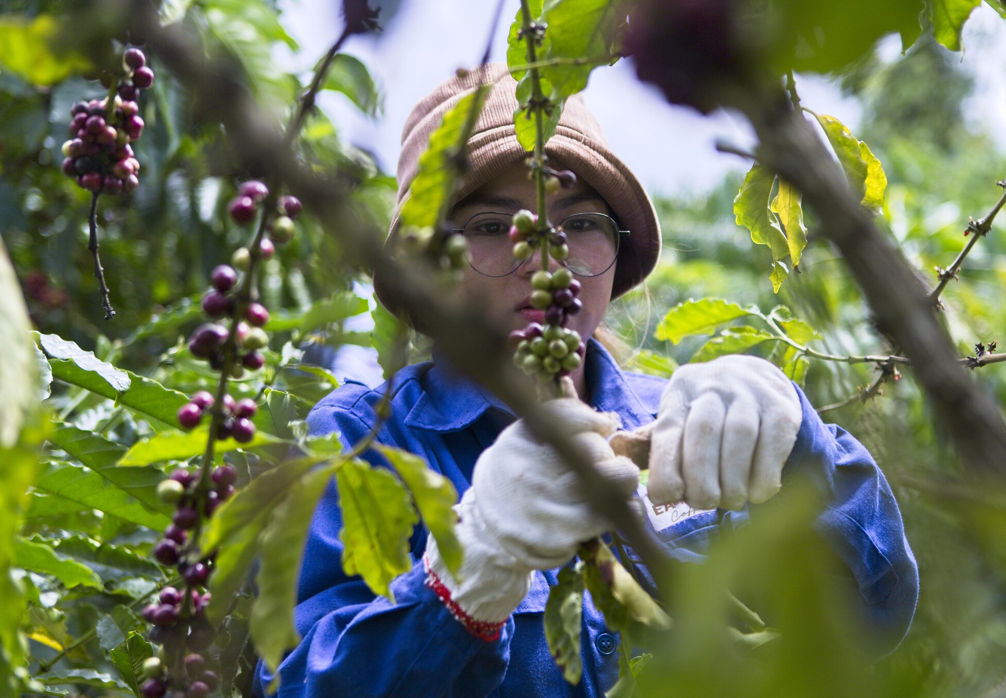

Índice

Glosario 2
Tu papel en la fijación de los precios del café de Comercio Justo Fairtrade 3
Cómo completar este documento 3
Próximos pasos 4
Parte 1 Introducción 5
Contexto del mercado 6
Alcance de la revisión 7
Objetivos clave 7
Precios Actuales del Café de Comercio Justo Fairtrade 7
Costos de Producción de Café 2023-2024 8
Metodología 9
Parte 2 Consulta 10
1. Información sobre su organización 11
2. Consulta sobre el Precio Mínimo Fairtrade 14
2.1 Arábica Convencional 15
2.2 Robusta Convencional 18
3. Consulta sobre el Diferencial Orgánico 21
4. Consulta sobre la Prima Fairtrade 23
5. Consulta sobre la Fecha de Validez 25
6. Comentarios adicionales 26

Glosario

CLAC  COSP  DDDHA  ECV  FAO  FOB  FTA | Coordinadora Latinoamericana y del Caribe de Pequeños(as) Productores(as) y Trabajadores(as) de Comercio Justo  Costos de producción sostenible (Cost of Sustainable Production)  Debida diligencia en derechos humanos y ambientales  Equivalente en café verde  Organización de las Naciones Unidas para la Agricultura y la Alimentación  Precio Libre a Bordo (Free-on-Board price)  Red de Productores de Comercio Justo de África (Fairtrade Africa)
NAPP | Red de Productores de Asia y el Pacífico (Network of Asia and Pacific Producers)
NFO | Organización Nacional Fairtrade (National Fairtrade Organisation)
OIC | Organización Internacional del Café
OPP | Organización de Pequeños Productores
PF | Prima Fairtrade
PMF | Precio Mínimo Fairtrade
SC | Comité de Normas (Standards Committee)

Tu papel en la fijación de los precios del café de Comercio Justo Fairtrade

El Precio Mínimo Fairtrade (PMF), el diferencial orgánico y la Prima Fairtrade (PF) para café se encuentran actualmente en proceso de revisión. Esta revisión forma parte de un nuevo ciclo de cuatro años para revisar los precios del café de Comercio Justo Fairtrade, con el objetivo de garantizar que los precios sigan siendo adecuados para su finalidad y aplicables en todos los países productores de café de Comercio Justo Fairtrade.
En consonancia con el Código de Buenas Prácticas de ISEAL, que hace hincapié en que las opiniones de las partes interesadas deben recopilarse de forma activa, documentarse de manera transparente e incorporarse de forma significativa en la toma de decisiones, el presente documento tiene por objeto establecer mecanismos formales para recopilar, analizar y responder a los aportes de las partes interesadas sobre las revisiones propuestas al PMF, la PF y el diferencial orgánico para el café Fairtrade. Estas propuestas se basan en los datos recopilados durante el estudio sobre el costo de producción del café 2023-2024.
Para facilitar la recopilación y el procesamiento de los comentarios de las partes interesadas, existe una versión en línea de este cuestionario. Envíe sus respuestas a través de este enlace. Si no puede utilizar la versión en línea, puede completar el mismo cuestionario en formato Word y enviarlo a standards-pricing@fairtrade.net .

Envíe sus respuestas, ya sea a través del formulario en línea o de este documento de Word, antes del 30 de marzo de 2026.

Cómo completar este documento
Los grupos destinatarios de esta consulta son:
- Organizaciones de productores de café con certificación de Comercio Justo Fairtrade.
- Los licenciatarios y minoristas, así como los comerciantes con certificación de Comercio Justo Fairtrade, entre los que se pueden incluir tostadores, exportadores de café verde, importadores y marcas de café.
- Redes de productores, organizaciones nacionales Fairtrade, Fairtrade Internacional.
- Organismos gubernamentales, ONG, investigadores y expertos en la materia.
Toda la información que recibamos de los encuestados se tratará con cuidado y se mantendrá confidencial. Los resultados de esta consulta solo se comunicarán de forma agregada. Sin embargo, al analizar los datos, necesitamos saber qué respuestas provienen de productores, comerciantes, licenciatarios, etc., por lo que le pedimos que nos proporcione información sobre su organización en la PARTE 2, sección 1. Todos los comentarios se analizarán y se utilizarán para elaborar las propuestas finales que el Comité de Normas de Fairtrade someterá a decisión.

Próximos pasos

La Unidad de Precios de Fairtrade International preparará un informe en el que se resumirán los resultados de la consulta, que servirá de base para la propuesta del Equipo del Proyecto del Café que se presentará al Comité de Normas (SC) de Fairtrade International sobre el PMF, el PF y el Diferencial Orgánico. Los resultados de la decisión del SC se anunciarán por correo electrónico y en el sitio web de Fairtrade International.
Si tiene alguna pregunta, póngase en contacto con las gerentes de proyecto:
Gerente de Proyecto Sénior - Andrea Urioste a.urioste@fairtrade.net
Gerente de Proyecto - Tatiana Casagua t.casagua@fairtrade.net
Si esta completando la versión en Word, finalice sus respuestas, guarde el documento en formato MS Word (no convierta en PDF) y envíe su respuesta a standards-pricing@fairtrade.net

¡Gracias de antemano por sus comentarios y su valiosa contribución a este proceso!

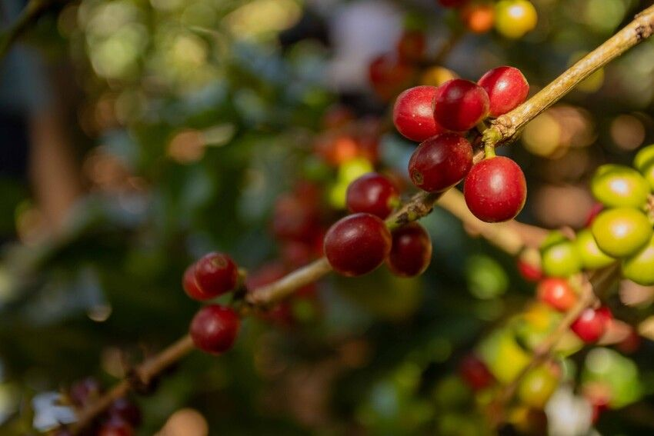

PARTE 1
INTRODUCCIÓN

Contexto del mercado

Fairtrade está revisando sus precios del café, incluidos el PMF, el diferencial orgánico y la PF, para garantizar que reflejen la realidad económica, geopolítica y medioambiental actual y aumenten la participación en el valor a lo largo de la cadena de suministro. Los mecanismos de fijación de precios de Fairtrade (PMF, PF y diferencial orgánico) están diseñados para proporcionar un amortiguador frente a las crisis del mercado, lo que permite a los agricultores planificar, invertir en prácticas sostenibles y contribuir a la estabilidad a largo plazo de la cadena de suministro mundial de café Fairtrade.
Acerca del Café Arábica Fairtrade
El café Arábica representa alrededor del 92% del café Fairtrade. Del total de café arábica, el 78% es lavado y el 65% está certificado como orgánico. Los principales productores de café Arábica Fairtrade son Perú, Brasil, Colombia, Honduras, México y Nicaragua. Los mercados que generan mayores ventas de café Fairtrade son Alemania, Reino Unido y Canadá. Algunos de los mercados de más rápido crecimiento son Noruega, Japón, Irlanda y Bélgica.
Acerca del Café Robusta Fairtrade
El Robusta se utiliza principalmente en mezclas, pero sus ventas Fairtrade siguen siendo muy bajas en comparación con las ventas de Arábica Fairtrade. El Robusta representa el 8% del café Fairtrade, siendo casi todo él procesado como natural. Entre los principales productores de Robusta Fairtrade se encuentran Tanzania, Vietnam, Uganda, India y Brasil, mientras que los principales mercados son Reino Unido, Alemania, Países Bajos, Suiza, Austria, Bélgica y Francia.
Acerca del café orgánico Fairtrade
La cuota de producción orgánica creció significativamente hacia la agricultura orgánica, que representó el 53% de la producción total en 2023 en varias regiones, incluidos países como Guatemala, Perú y la India. Si bien la producción de café se está desplazando hacia lo orgánico, las ventas mundiales de café Fairtrade muestran que el café orgánico representa cerca de tres cuartas partes (70%) de las ventas totales de café Fairtrade. Las ventas de café disminuyeron, y los datos de 2023 indican una disminución en comparación con 2022.

El Diferencial Orgánico de Comercio Justo Fairtrade se estableció para compensar los costos adicionales de la producción de café orgánico y fomentar la agricultura orgánica. Incluso en un contexto de precios elevados, el Diferencial Orgánico es un incentivo importante para evitar que los productores abandonen la producción orgánica y para compensar la carga financiera adicional que suponen las regulaciones de la Unión Europea (UE).

Alcance de la revisión
En 2024, basándose en las lecciones del pasado, las partes interesadas del café Fairtrade aprobaron un ciclo de cuatro años para revisar los precios del café Fairtrade. Este enfoque tiene por objeto que la recopilación de datos sobre los costos de producción y las actualizaciones de precios sean más regulares y se ajusten a un calendario definido. El ciclo comienza con la recopilación de datos primarios sobre el costo de producción sostenible (COSP) para la cosecha 2023-2024, que sirve de base para la fase de consulta actual y garantiza la coherencia a lo largo del ciclo de cuatro años. Se aplicó un ajuste por inflación y tipo de cambio para mantener los datos actualizados cuando comienza la fase de consulta.

Objetivos clave
- Analizar los costos de producción de los distintos tipos de café recopilados de los productores de café con certificación Fairtrade y validados por el personal de campo de Fairtrade.
- Proponer niveles de precios que apoyen la producción de café sin pérdidas económicas sistemáticas.
- Involucrar a las partes interesadas para recabar opiniones y perfeccionar los precios propuestos.
- Explorar modelos de precios alternativos que se adapten a las diferentes condiciones del mercado.
- Evaluar el papel del precio en el apoyo a la estabilidad del mercado a largo plazo.

Precios Actuales del Café de Comercio Justo Fairtrade
Entre 2022 y 2023, Fairtrade International llevó a cabo la última revisión de precios del café y estableció los precios globales actuales del café Fairtrade tras consultar con las partes interesadas.
Tabla 1.1 Tabla de precios del café Fairtrade
Aplicable desde agosto de 2023

Tipo de café | Método de Procesamiento | Precio Mínimo Fairtrade en USD/lb | Diferencial Orgánico USD/lb | Prima Fairtrade USD/lb
Arábica | Lavado | 1,80 | 0,40 | 0,20
Arábica | Natural | 1,75 | 0,40 | 0,20
Robusta | Lavado | 1,25 | 0,40 | 0,20
Robusta | Natural | 1,20 | 0,40 | 0,20

De acuerdo con el requisito 4.1.1 del Criterio de Comercio Justo Fairtrade para Café, cuando los precios de mercado superan el PMF, las organizaciones de productores, los pagadores y los transportistas deben acordar los precios del café utilizando la referencia de Fairtrade para los precios de mercado .

Costos de Producción de Café 2023-2024
La tabla 1.2 presenta la muestra utilizada para recopilar datos del periodo de cosecha 2023-2024 de las organizaciones de pequeños productores de café (OPPs) con certificación Fairtrade.
Tabla 1.2. Muestra utilizada para la recopilación de datos
 | País | OPP | Caficultores | Especie de café | Convencional/Orgánico
1 | Ruanda | 3 | 17 | Arábica | Orgánico/Convencional
2 | Uganda | 3 | 42 | Robusta/Arábica | Orgánico
3 | Etiopía | 3 | 23 | Arábica | Orgánico
4 | Kenia | 3 | 38 | Arábica | Convencional
5 | Brasil | 3 | 15 | Robusta/Arábica | Convencional
6 | Colombia | 8 | 15 | Arábica | Orgánico/Convencional
7 | Honduras | 7 | 15 | Arábica | Orgánico
8 | México | 4 | 15 | Arábica | Orgánico
9 | Nicaragua | 3 | 15 | Arábica | Orgánico/Convencional
10 | Perú | 10 | 15 | Arábica | Orgánico
11 | Indonesia | 4 | 15 | Arábica | Orgánico
12 | Vietnam | 3 | n/a* | Robusta | Convencional
13 | India | 3 | n/a* | Robusta | Orgánico
Total |  | 57 | 225
Nota: en el caso de Vietnam y la India, solo se realizaron talleres en línea con grupos focales.
Los datos recopilados abarcaban los costos en tres niveles: en la finca, Ex Works y precio FOB. Se recopilaron utilizando una plantilla recientemente desarrollada y probada en campo, diseñada para colectar mejor la información de los productores orgánicos y de aquellos que aplican prácticas amigables con la biodiversidad.
Los datos correspondientes a la India y Vietnam proceden de actualizaciones realizadas sobre la revisión de precios del café de 2022, que posteriormente se validaron mediante talleres con grupos focales en línea dirigidas por organizaciones de productores.
Tras limpiar y validar los datos en colaboración con las redes de productores y los representantes de las organizaciones de productores, estos se recopilaron y procesaron utilizando los tipos de cambio y las cifras de inflación actualizados a septiembre de 2025. Se aplicaron factores de conversión para calcular los valores FOB en equivalente en café verde (ECV).
Siguiendo la fijación de precios del café de Comercio Justo Fairtrade existente, el análisis segmentó la muestra para diferenciar los precios por especie de café (Arábica frente Robusta), método de producción (orgánico frente a convencional) y tipo de procesamiento (lavado frente a natural). Se tuvieron en cuenta para la consulta el promedio y la mediana de los precios. La elección de utilizar estas medidas se basó en su capacidad para mantener el análisis sencillo y transparente. Se han recopilado las principales conclusiones del estudio COSP, que se gestiona de forma confidencial, ya que contiene datos comerciales sensibles de los productores de café.

Metodología
Los Costos de Producción Sostenible del café (COSP) representan los valores promedio de todos los países y tipos de café, y se calcula a nivel mundial. Esto significa que pretende reflejar los costos generales de producción en todo el mundo, en lugar de cifras específicas de cada origen. Las siguientes consideraciones ayudan a definir lo que constituye un precio global a nivel FOB, expresado en dólares estadounidenses y en equivalente en café verde:
- Puede ser superior o inferior a los costos de producción en orígenes específicos.
- Tiene en cuenta diversos contextos agrícolas, incluidos los niveles de productividad, el tamaño de las explotaciones, las prácticas sostenibles y los costos de transacción, como los gastos de transporte y exportación.
- Los valores FOB de los países pueden verse influidos por la inflación reciente y las fluctuaciones monetarias al convertir los precios locales a dólares estadounidenses, lo que dificulta la comparación entre países o con una línea base.

En la siguiente sección, se le pedirá que proporcione información sobre su organización y su función en la cadena de suministro. Esto es especialmente importante, ya que nos ayuda a comprender la perspectiva de las respuestas proporcionadas. Le rogamos que complete el cuestionario antes de continuar con la consulta propiamente dicha. Dependiendo de la exhaustividad de sus respuestas, la encuesta que está a punto de responder le llevará aproximadamente 20 minutos.

Gracias de antemano por su colaboración

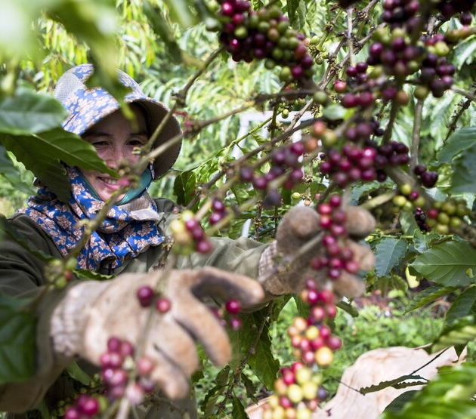

PARTE 2
CONSULTA

1. Información sobre su organización

La consulta está dirigida a organizaciones (por ejemplo, organizaciones de pequeños productores, comerciantes). Si usted es una organización de pequeños productores, le animamos a que involucre a sus miembros. Por favor, proporcione la siguiente información. Sus respuestas se utilizarán únicamente para el análisis de la consulta.
1.1 Información sobre la organización
Proporcione información básica sobre su organización.
Nombre de su organización
Grado de la organización (1^{.º}, 2^{.º}, 3^{.º}) (si aplica)
Nombre de la persona de contacto
Dirección de correo electrónico
Número de teléfono
País
Región
FLO ID (si aplica)

1.2 Función principal en la cadena de suministro
1.2.1 Seleccione todas las casillas correspondientes a las actividades que realiza su organización en la cadena de suministro, teniendo en cuenta que se permiten múltiples respuestas:

Organización de productores
Procesador
Exportador
Importador
Tostador/manufactura
Marca
Minorista
Licenciatario

1.2.2 Si no responde en nombre de ninguna de las organizaciones de la cadena de suministro de café enumeradas en el punto 1.2.1, indique la organización a la que representa en esta consulta seleccionándola de la siguiente lista:

NFO (Organización Nacional Fairtrade)
Red de Productores de Comercio Justo Fairtrade
ONG (Organización no gubernamental)
Otra, especifique:

1.3 Especies de café
Proporcione información solo sobre el café producido, vendido o comprado en condiciones de Comercio Justo Fairtrade.
1.3.1 Indique qué especies de café forman parte de las operaciones Fairtrade de su organización.
Arábica
Robusta
Ambas Robusta y Arábica

1.3.2 Indique la proporción aproximada de café Arábica y/o Robusta que su organización vendió o compró en condiciones de Comercio Justo Fairtrade en los últimos dos años, expresada en porcentajes.
Arábica: %
Robusta: %

1.3.3 Utilice las casillas de verificación de la tabla siguiente para especificar qué métodos de procesamiento (lavado o natural) y tipos de producción (solo convencional, solo orgánico o ambos) de café Arábica vende o compra su organización.
Arábica
Tipo de producción/procesamiento | Solo convencional | Solo orgánico | Ambos, orgánico y convencional
Lavado
Natural

1.3.4 Según su respuesta en 1.3.3 para el café Arábica, ¿cuál fue la proporción aproximada de café que vendió/compró en condiciones de Comercio Justo Fairtrade en los últimos dos años? Indique un porcentaje aproximado.
Tipo de procesamiento | Orgánico (%) | Convencional (%)
Lavado
Natural

1.3.5 Utilice las casillas de verificación de la siguiente tabla para especificar qué métodos de procesamiento (lavado o natural) y tipos de producción (solo convencional, solo orgánico o ambos) de café Robusta vende o compra su organización.
Robusta
Tipo de producción/procesamiento | Solo convencional | Solo orgánico | Ambos, orgánico/convencional
Lavado
Natural

1.3.6 Según su respuesta en 1.3.5, ¿cuál fue la proporción aproximada de café Robusta que vendió/compró en condiciones de Comercio Justo Fairtrade en los últimos dos años? Indique un porcentaje aproximado.
Tipo de procesamiento | Orgánico (%) | Convencional (%)
Lavado
Natural

1.4 Regiones proveedoras de café de Comercio Justo Fairtrade
Para compradores de café. Indique las regiones de las que obtiene café de Comercio Justo Fairtrade. (Se permiten múltiples respuestas)

América Latina y el Caribe
África
Asia
Otras, especifique:

2. Consulta sobre el Precio Mínimo Fairtrade
Definición
El Precio Mínimo Fairtrade se basa en el principio de cubrir en promedio los costos producción sostenible de los productos, al tiempo que permite al productor promedio producir de manera económica y financieramente sostenible sin pérdidas económicas sistemáticas. Esto requiere no solo cubrir los costos promedio de producción, sino también considerar la aceptación del mercado para garantizar que el PMF no comprometa la capacidad de vender el producto.
Metodología
Cuando procede, las propuestas de precios incluyen tanto el promedio como la mediana de los valores globales del COSP comunicados por los productores certificados con Comercio Justo Fairtrade.
- El promedio representa la media aritmética, calculada dividiendo la suma de todos los costos de producción de los países en equivalente en café verde y los tipos de café a nivel FOB por el número de registros. Refleja un reparto equitativo y es sensible a los países con costos de producción excepcionalmente altos o bajos.
- La mediana representa el punto medio del conjunto de datos, dividiéndolo en dos mitades iguales. Ofrece una visión más equilibrada de los costos de producción típicos, especialmente en presencia de valores extremos. A diferencia del promedio, la mediana no se ve afectada por valores muy altos o muy bajos. Es simplemente el número que se encuentra en la mitad cuando todos los valores se ordenan. Para el análisis actual, no se incluyeron algunos valores de mediana debido a la limitación de la muestra.

Tabla 2.1 Propuesta de Precio Mínimo Fairtrade
Nivel FOB de equivalente en café verde
Expresado en USD/lb.
Especies de café | Sistema de producción | Método de procesamiento | Actual | Propuesta para consulta
 |  |  |  | Opción 1  Sin cambios | Opción 2 Mediana | Opción 3  Promedio
Arábica | Convencional | Lavado | 1,80 | 1,80 | 2,00 | 2,25
Arábica | Convencional | Natural | 1,75 | 1,75 | 1,95 | 2,20
 |  |  |  | Opción 1  Sin cambios | Opción 2  Promedio
Robusta | Convencional | Lavado | 1,25 | 1,25 | 1,35
Robusta | Convencional | Natural | 1,20 | 1,20 | 1,30
Nota: Los valores se han redondeado para facilitar la lectura de los datos y evitar mostrar detalles innecesarios.

2.1 Arábica Convencional
Arábica Convencional Lavado
Propuesta. Se propone utilizar tanto el valor promedio ($2,25 USD/lb) como el valor de mediana ($2,00 USD/lb) para el café Arábica convencional lavado.
Justificación. Según el estudio COSP 2023-2024, el costo de producción de café Arábica convencional lavado mostró un aumento del 24% en el promedio y del 12% con base a la mediana, con respecto al PMF actual de $1,80 USD/lb.
La muestra de café Arábica convencional lavado incluye datos de café de Comercio Justo Fairtrade de Colombia, Kenia, Nicaragua y Ruanda. Para la opción promedio, se consideran todos los países de la muestra, ya que el cálculo del promedio (opción 3: promedio de la tabla 2.1) refleja una distribución equitativa y es sensible a los países con costos de producción significativamente altos (por ejemplo, Nicaragua) o bajos (por ejemplo, Kenia).
En el caso de la opción de la mediana consultada (opción 2: mediana de la tabla 2.1), solo se tienen en cuenta los países cercanos al centro. En presencia de valores extremos, la mediana no se ve influida por valores altos, como Nicaragua, ni por valores bajos, como Kenia.
Arábica Convencional Natural
Propuesta. Las propuestas de Precio Mínimo Fairtrade para el café Arábica convencional natural se presentan utilizando tanto el valor promedio ($2,20 USD/lb) como el valor de mediana ($1,95 USD/lb).
Justificación. El enfoque de fijación de precios sigue el mismo enfoque establecido en la revisión de los precios del café del 2011 y del 2022, manteniendo un diferencial fijo de $0,05 USD/lb (5 centavos) entre el café natural y el lavado.

El estudio sobre los costos de producción no proporciona pruebas suficientes para fijar precios exclusivos para los cafés lavados o naturales. Por lo tanto, siguiendo el precedente de 2011 y la consulta sobre los precios del café de 2022-2023, en la que la diferencia de 5 centavos fue recibida positivamente, se mantuvo el mismo enfoque, ya que el equipo del proyecto lo consideró sencillo y predecible para las negociaciones de los contratos. Como resultado, una vez seleccionados los precios del café Arábica lavado, los precios del café natural se determinan automáticamente en función de la diferencia de 5 centavos.

El equipo del proyecto consideró el cálculo del promedio ponderado, pero finalmente no lo incluyó. El promedio ponderado, basado en la participación de cada país en las ventas de Fairtrade dentro de la muestra, implica que los países con costos de producción significativamente altos y, al mismo tiempo, con una participación significativa en las ventas de Fairtrade, ejercen una presión al alza sobre el promedio general. Por lo tanto, el equipo del proyecto llegó a un consenso para desaconsejar el uso de un valor ponderado por las ventas de Fairtrade, ya que no representaría de manera justa todos los orígenes y podría afectar negativamente el equilibrio regional.
También consideramos la posibilidad de aplicar un ajuste por inflación al precio actual del café Arábica lavado. Sin embargo, este enfoque reflejaría los cambios basados en los precios finales de mercado y no en los datos reales sobre los costos de producción.

Pregunta sobre Café Arábica Convencional Lavado y Natural
El PMF actual para el café Arábica convencional lavado es de 1,80 USD/lb y para el café Arábica convencional natural es de 1,75 USD/lb.

2.1.1 ¿Qué valores del PMF (en USD/lb en equivalente en café verde) considera más adecuados para los tipos de café Arábica convencional lavado y natural? (Seleccione solo una opción)

Especie de café | Sistema de producción | Método de procesamiento | Opción 1  Sin cambios | Opción 2 | Opción 3
Arábica | Convencional | Lavado | 1,80 USD/lb | 2,00 USD/lb | 2,25 USD/lb
Arábica | Convencional | Natural | 1,75 USD/lb | 1,95 USD/lb | 2,20 USD/lb
Justificación del acuerdo |  |  | Considero que no realizar ningún cambio es la opción más razonable. | Considero que la opción 2 es razonable tanto para el mercado como para los productores, basándome en la mediana del costo producción de los productores de Fairtrade (Estudio COSP 2023-2024). | Considero que la opción 3 es razonable tanto para el mercado como para los productores, basándome en el costo promedio de producción (Estudio COSP 2023-2024).

2.1.2 En caso de que no haya elegido la opción 2 ni la opción 3, ¿cuál de las siguientes razones justifica mejor su decisión?

Justificación A | Justificación B
Considero que las opciones 2 y 3 no son razonables, ya que son demasiado bajas para los productores. | Considero que las opciones 2 y 3 no son razonables, ya que son demasiado altas.

2.1.3 En caso de que no esté de acuerdo con la diferencia de 5 centavos entre el café lavado y el natural, ¿qué razonamiento refleja mejor su opinión sobre esta diferencia propuesta?
Justificación A | Justificación B
Creo que la diferencia debería ser mayor, ya que la diferencia de 5 centavos es insuficiente y no refleja la diferencia real y total del costo de producción. | Creo que la diferencia debería ser menor, ya que la diferencia de 5 centavos es demasiado alta y no refleja el costo real de la diferencia de producción.

2.2 Robusta Convencional
Robusta Convencional Natural

Propuesta. La propuesta de Precio Mínimo Fairtrade para el café Robusta Convencional Natural se presenta utilizando únicamente el precio promedio de $1,30 USD/lb, como se muestra en la tabla 2.1. Esto se debe a que el tamaño de la muestra era demasiado pequeño para proponer la mediana del valor.

Justificación. El estudio COSP 2023-2024 reveló que el costo de producción del Robusta Convencional Natural aumentó un 8,3% en promedio, en comparación con el PMF actual de $1,20 USD/lb. La muestra de Robusta Convencional Natural incluye como orígenes a Brasil y Vietnam.

Robusta Convencional Lavado
Propuesta. La propuesta de PMF para el café Robusta Convencional Lavado es de $1,35 USD/lb.
La consulta también incluye una opción «sin cambios» para todos los métodos de procesamiento y especies de café (Arábica y Robusta), lo que permite a las partes interesadas seleccionar el precio actual sin ningún cambio.

Justificación. El estudio del COSP no proporciona evidencias suficientes para fijar precios exclusivamente para los cafés lavados o naturales. Por lo tanto, siguiendo el precedente de 2011 y la consulta sobre precios de café en 2022-2023, en la que la diferencia de 5 centavos fue recibida positivamente, se mantuvo el mismo enfoque, que el equipo del proyecto consideró sencillo y predecible para las negociaciones de los contratos. Como resultado, una vez seleccionados los precios del Robusta natural, los precios del café lavado se determinan automáticamente en función de la diferencia de 5 centavos. Por último, en consonancia con el enfoque adoptado para el café Arábica, se consideró un promedio ponderado para café Robusta, pero también se excluyó.

Pregunta sobre Café Robusta Natural Convencional y Lavado

El PMF actual para el café Robusta Convencional Lavado es de 1,25 USD/lb y para el café Robusta Convencional Natural es de 1,20 USD/lb.

2.2.1 ¿Qué valores del PMF (en USD/lb en equivalente en café verde) considera más adecuados para cada uno de los cafés Robusta Convencional Lavado y Natural? (Seleccione solo una opción)

Especie de café | Sistema de producción | Método de procesamiento | Opción 1  Sin cambios | Opción 2
Robusta | Convencional | Lavado | 1,25 USD/lb | 1,35 USD/lb
Robusta | Convencional | Natural | 1,20 USD/lb | 1,30 USD/lb
Justificación del acuerdo |  |  | Considero que no realizar ningún cambio es la opción más razonable. | Considero que la opción 2 es razonable tanto para el mercado como para los productores, basándome en el costo promedio de producción de los productores Fairtrade (Estudio COSP 2023-2024).

2.2.2 En caso de que no haya elegido la opción 2, ¿cuál de las siguientes justificaciones explica mejor su decisión?

Justificación A | Justificación B
Considero que la opción 2 no es razonable, ya que es demasiado baja para los productores. | Considero que la opción 2 no es razonable, ya que es demasiado alta.

2.2.3 En caso de que no esté de acuerdo con la diferencia de 5 centavos entre el lavado y el natural, ¿qué razonamiento refleja mejor su opinión sobre esta diferencia propuesta?

Justificación A | Justificación B
Creo que la diferencia debería ser mayor, ya que la diferencia de 5 centavos es insuficiente y no refleja la diferencia real y total del costo de producción. | Creo que la diferencia debería ser menor, ya que la diferencia de 5 centavos es demasiado alta y no refleja el costo real de la diferencia de producción.

3. Consulta sobre el Diferencial Orgánico

Justificación. El equipo del proyecto analizó la diferencia de costos entre los sistemas de producción orgánicos y los convencionales. La muestra para la producción orgánica incluye a India y Uganda para el café Robusta Natural. Colombia, Etiopía, Honduras, Indonesia, México, Nicaragua, Perú, Ruanda y Uganda para el café Arábica Lavado orgánico, y Etiopía para el café Arábica Natural.

Los datos recopilados, que representan el costo de producción para el período de cosecha de 2023-2024, mostraron un promedio y mediana más altos en los costos de gestión de los cultivos a nivel de productor. Los cálculos mostraron varios valores potenciales de diferencial utilizando el promedio y la mediana de los costos. Estos valores estaban ligeramente por debajo, pero muy próximos, al diferencial actual de $0,40 USD/lb (40 centavos).

Propuesta. Basándose en los resultados del estudio COSP presentados anteriormente y en el contexto actual del mercado, caracterizado por los altos precios internacionales del café y su volatilidad, los miembros del equipo del proyecto de Fairtrade aconsejaron mantener el diferencial actual de $0,40 USD/lb (40 centavos) para garantizar la estabilidad, evitar cualquier alteración en los compromisos existentes de los compradores y proporcionar a los caficultores un diferencial fijo y conocido que ya está establecido y comprendido en el mercado.

Pregunta sobre el Diferencial Orgánico
El Diferencial Orgánico Fairtrade actual (la prima que se paga por café con certificación orgánica) para todos los tipos de café de Comercio Justo Fairtrade se ha fijado en $0,40 USD/lb (40 centavos). El equipo del proyecto recomienda mantener este Diferencial Orgánico de $0,40 USD/lb para todas las variedades de café Fairtrade.
3.1 ¿En qué medida está de acuerdo con mantener el Diferencial Orgánico de $0,40 USD/lb?
Nivel de acuerdo | Significado | Seleccionar
Totalmente de acuerdo | Estoy completamente satisfecho con el diferencial orgánico fijado en $0,40 USD/lb (40 centavos) y lo considero muy adecuado.
De acuerdo | Considero que el diferencial orgánico fijado en $0,40 USD/lb es razonable y aceptable.
Ni de acuerdo ni en desacuerdo | Considero que el diferencial orgánico actual es aceptable, pero tengo algunas observaciones o inquietudes menores sobre su idoneidad.
En desacuerdo  (un poco bajo) | Creo que el diferencial orgánico fijado en $0,40 USD/lb no es aceptable, ya que lo considero un poco bajo.
En desacuerdo  (un poco alto) | Creo que el diferencial orgánico fijado en $0,40 USD/lb no es aceptable, ya que la considero un poco alta.
Totalmente en desacuerdo  (demasiado bajo) | Creo que el diferencial orgánico fijado en $0,40 USD/lb es inadecuada, ya que la considero demasiado baja.
Totalmente en desacuerdo  (demasiado alto) | Creo que el diferencial orgánico fijado en $0,40 USD/lb es inadecuada, ya que la considero demasiado alta.

4. Consulta sobre la Prima Fairtrade
La Prima Fairtrade (PF) está diseñada para proporcionar a los agricultores recursos adicionales para invertir en la mejora de sus condiciones sociales, económicas y medioambientales, y es esencial para que las organizaciones de productores financien actividades destinadas a reducir y mitigar riesgos. Las decisiones sobre cómo utilizar estos ingresos se toman democráticamente por los miembros de la organización de productores. Actualmente, la PF para el café se ha fijado en $0,20 USD/lb, lo que representa aproximadamente el 11% del PMF actual para el café Arábica Convencional Lavado.
Fairtrade reconoce las crecientes expectativas de abordar los riesgos para los derechos humanos y el medioambiente en toda la cadena de suministro. Sin embargo, en el contexto actual de precios elevados en el mercado, es importante que las partes interesadas reconozcan que la PF es un beneficio adicional que complementa un precio base ya de por sí alto.
Justificación
La Prima Fairtrade se ha mantenido sin cambios desde 2011. Durante la consulta de 2022/23, la mayoría de las partes interesadas se mostraron a favor de mantener los valores actuales de la PF. Para la consulta actual, se propusieron dos metodologías:
La primera metodología calcula un aumento proporcional de la Prima Fairtrade aplicando el porcentaje de aumento de los costos FOB del café Arábica Convencional (un aumento del 24% basado en el promedio y un aumento del 12% basado en la mediana) y del café Robusta Convencional (un aumento del 8% basado en el promedio).
La segunda metodología ajusta la Prima Fairtrade original utilizando la inflación acumulada desde marzo de 2011 hasta septiembre de 2025 (45%). Este enfoque garantiza que la Prima mantenga su poder adquisitivo original desde la última vez que se fijó en su valor actual.
Propuesta
El aumento proporcional de la Prima Fairtrade basado en el porcentaje de aumento de los costos a nivel FOB del café Arábica y Robusta convencionales muestra un valor promedio de $0,25 USD/lb para la Prima Fairtrade.
Teniendo en cuenta la inflación acumulada desde 2011 a una tasa del 45%, se obtiene un valor medio de $0,30 USD/lb para la Prima Fairtrade. El equipo del proyecto decidió no utilizar este valor en la consulta porque un aumento del 45% sería desproporcionadamente alto en comparación con las demás propuestas de precios para café Fairtrade. Dada la decisión de 2022 de no modificar la Prima debido a las posibles reacciones del mercado, y teniendo en cuenta que un aumento del 45% superaría significativamente los cambios porcentuales indicados por el estudio de costos actual para los precios del Arábica y el Robusta, el equipo del proyecto recomienda proceder con los cambios porcentuales simétricos propuestos en la primera metodología.

Pregunta sobre la Prima Fairtrade
La Prima Fairtrade actual para el café es de $0,20 USD/lb. Se ha propuesto que el precio se incremente a $0,25 USD/lb.
4.1 ¿Cuál de los siguientes precios propuestos para la Prima Fairtrade considera más adecuado? (Seleccione solo una opción)
Opción | Valor | Seleccionar
Opción 1: Sin cambios | $0,20 USD/lb.
Opción 2 | $0,25 USD/lb.

4.2 ¿Qué tan satisfecho está con el nuevo valor propuesto de $0,25 USD/lb? Indique su nivel de satisfacción seleccionando la opción más adecuada a continuación

Nivel de acuerdo |  | Seleccionar
De acuerdo | Este valor se considera razonable, ya que está respaldado por los resultados del estudio COSP 2023-2024 y por la aceptación del mercado.
En desacuerdo (demasiado bajo) | Considero que $0,25 USD/lb es demasiado bajo.
En desacuerdo (demasiado alto) | Considero que $0,25 USD/lb es demasiado alto.

5. Consulta sobre la Fecha de Validez
Justificación
Los contratos de café varían mucho según la región. En México y América Central, los contratos se firman normalmente entre agosto y septiembre. En Asia, las negociaciones suelen comenzar en julio y los contratos se firman entre octubre y noviembre. En América del Sur, los contratos suelen cerrarse más adelante, alrededor de marzo o abril. En países de África, suelen aplicarse períodos de transición de tres a seis meses, especialmente en mercados como Uganda y Etiopía.
Tenga en cuenta que los contratos acordados para el café de Comercio Justo Fairtrade antes de la fecha de validez se referirán a los precios Fairtrade actuales. Para los contratos que se firmen después de la fecha de validez, se deberán respetar los nuevos precios para el café de Comercio Justo Fairtrade. Se espera que la decisión sobre los precios Fairtrade se tome en julio de 2026. La propuesta que figura a continuación sigue la fecha prevista para el anuncio.
Propuesta
Una transición de tres meses es lo suficientemente corta como para mostrar capacidad de respuesta y alinearse con los ciclos centroamericanos, mientras que una transición de seis meses se adapta a los mercados asiáticos y sudamericanos. Juntas, equilibran la viabilidad, la equidad y la estabilidad del mercado, lo que las convierte en las opciones más adecuadas. A continuación se propone un período de transición de tres, seis y nueve meses. El objetivo es permitir que las partes interesadas comerciales se preparen para cualquier cambio en los precios del café Fairtrade.

Pregunta sobre la Fecha de Validez
5.1 ¿Qué periodo de transición debería aplicarse para la implementación de los precios tras el anuncio del PMF y la PF?

Opción | Seleccionar
3 meses
6 meses
9 meses

6. Comentarios adicionales

Esta sección está diseñada para recopilar sus comentarios sobre temas adicionales que le gustaría compartir. Esto ayudará al equipo del proyecto a comprender mejor los resultados de esta consulta y a informar futuras revisiones. Si tiene comentarios sobre alguna pregunta anterior, indique el número de la pregunta y, a continuación, proporcione sus comentarios. Las respuestas deben ser concisas y limitarse a aproximadamente 600 caracteres.
Explique aquí sus razones:

¡Gracias! Ha llegado al final de la consulta

Fairtrade International llevó a cabo un estudio sobre el costo de producción del café basado en datos del ciclo de cosecha 2023-2024.
Consulte el Criterio de Comercio Justo Fairtrade para café para ver cómo se aplican el precio y la prima del café. https://www.fairtrade.net
El requisito 4.1.5 del Criterio de Comercio Justo Fairtrade para Café establece una Prima Fairtrade de al menos 5 centavos por libra de café vendida para mejorar la productividad, la calidad y/o potenciar las prácticas agrícolas sostenibles.

